UFFICIO STAMPA

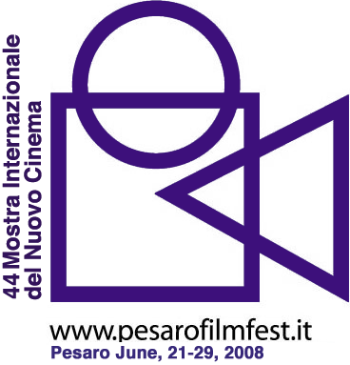

1965-2008
44ª Mostra Internazionale del Nuovo Cinema / Pesaro FilmFest
Pesaro, 21 - 29 giugno 2008

NEL NOME DI SAMUEL FULLER,STRAUB E GODARD
MARIO MENTRUP A PESARO CON LA SUA “CITTÀ DELLA LUCE”

Pesaro 27 giugno. “I miei punti di riferimento sono Samuel Fuller, il padre del cinema americano, Straub e Godard”. Parola di Mario Mentrup, che al Festival di Pesaro ha presentato oggi Stadt des Lichts, firmato a quattro mani con il collega Volker Sattel.

Realizzato nel 2005, il film immagina la Berlino di un futuro non troppo lontano (la storia si svolge nel 2008), preda di una crisi economica e morale, e devastata dalle malattie. In questo scenario apocalittico, cinque criminali da strapazzo vengono assunti da alcuni cittadini per rapire le poche donne rimaste in vita, e portarle nella misteriosa Stadt des Lichts (Città della Luce) che dà il titolo all’opera.

“Ci siamo rifatti all’estetica dei b-movies americani degli anni Trenta, low-budget”, spiega Mentrup, che ha girato il film con 500 euro, in cinque giorni di riprese: “I personaggi sono ispirati a figure reali del selvaggio West, perché volevamo raccontare nella Germania di oggi le storie dei pionieri americani di ieri”.

Soprattutto nella direzione del cast, “è stata molto importante la mia formazione da attore”, continua il regista, anche interprete di questo come di oltre quindici film a partire dall’inizio degli anni Novanta. Intanto il suo sodalizio con Sattel ha prodotto altre due opere, Sie Kommen Nachts e Ich Begehre.

